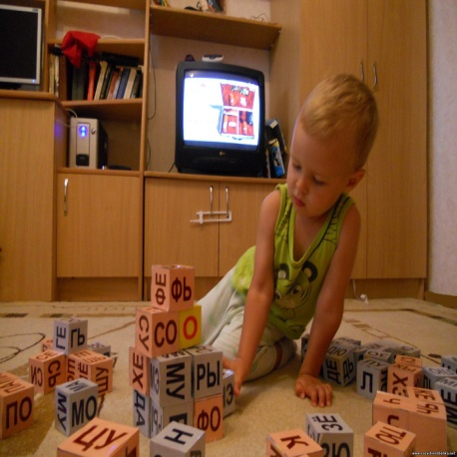Развитие речи ребенка 2-3 лет
Дети 2-3 лет - личности уже
более зрелые и понятные.
Благодаря своим бесконечным
наблюдениям они
познакомились и освоились с
внешним миром, разработали
свои тип взаимоотношений с нами
взрослыми.
В возрасте 2-3 лет обычно наступает пик в развитии речи ребенка. Он начинает активно слушать все, о чем говорится вокруг (взрослыми, телевизором), запоминает и анализирует информацию, поражает нас порой своими умозаключениями. Очень важно предоставить ребенку возможность для пополнения активного и пассивного словарного запаса, и общаясь и занимаясь с ним способствовать развитию его речи. Дети в этом возрасте уже должны разговаривать, а не просто говорить (повторять). Возможно пока в небольшом объеме, но в их речи должны присутствовать предложения, и они могут вести беседу, на простые темы – как зовут его и членов семьи, что он делает, куда ходил. Однако некоторые молчуны могут ограничиваться простыми словами и фразами, если ребенок при этом вашу речь, то пока не стоит беспокоиться. К трем годам ребенок в состоянии понимать все, что вы говорите. Поэтому, чем больше времени вы уделяете беседам с ним, тем лучше он развивается.

ИГРЫ ДЛЯ ДЕТЕЙ
Строитель.
Учите ребенка не просто строить башенки из кубиков, а делать первые несложные постройки – домики, ворота, гаражи для машин.
Покажи картинку.
1) Возьмите 3 картинки с любым изображением (можно фотографии), например – кошечку, девочку и собачку. Разложите их перед ребенком, дайте время, чтобы он их рассмотрел и запомнил. Переверните одну картинку и скажите: «Спрячу кошечку». Попросите ребенка показать, где кошечка, куда она спряталась. Теперь переверните 2 картинки: «Спрячу кошечку и девочку». Попросите его теперь показать, где спряталась кошечка, а где девочка. Как только ребенок будет с легкость справляться с 2 картинками, добавляйте еще одну, а потом увеличивайте количество картинок. Обязательно хвалите его.
2) Вам понадобятся картинки, на которых выполняется какое-то действие (кто-то спит, кто идет, кто-то смеется и т.д.). Разложите перед ребенком картинки и дайте их рассмотреть. Теперь спросите: «А кто на картинке смеется?». Старайтесь, что ребенок не просто показывал пальчиком, а произносил слова.
3) Вам понадобятся картинки, на которых один объект выполняет разные действия (киса кушает, умывается, спит). Разложите картинки перед ребенком, чтобы он их рассмотрел и расскажите, подробно, что дает киса на каждой картинки. Попробуйте поменяться ролями, и попросите, взяв в руку картинку, спросить, что на картинке делает киса. Похвалите его за ответ. Постепенно добавляйте уточняющие вопросы: на чем спит, какая киса и т.д.
Самолетик.
Положите себе на кончик языка не большой кусочек бумаги и дуньте на него. «Ой, смотри, полетел самолет», а давай у тебя тоже полетит. Положите ребенку кусочек бумаги, и пусть он тоже пытается сдуть. Играйте, кто сдует выше, дальше. Эта простая и веселая игра развивает артикуляцию.
Лото.
Можно учить ребенка играть в лото. Только обязательно картинки должны быть большие и понятные.

К концу 2 года в активном словаре ребенка присутствует около 300 слов, а к концу 3 года- 1500. Как можно чаще обращайтесь к ребенку с просьбой: «Принеси мне…», «Посмотри, кто пришел и скажи мне…», «С кем ты сегодня играл…?», просто постарайтесь поддержать разговор на интересную для ребенка тему. Очень важно во время бесед учить ребенка обязательно отвечать на Ваши вопросы и верно выполнять простые речевые инструкции.

